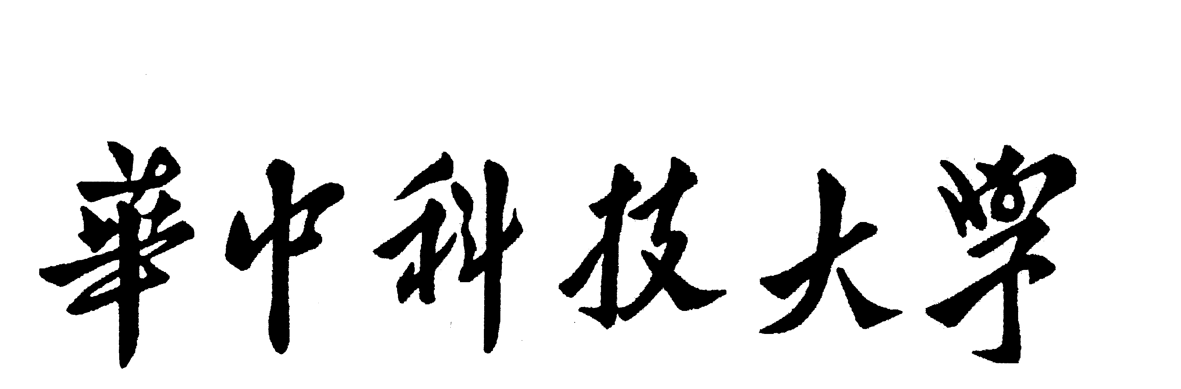
生命科学与技术学院
留学生专业课程考试答题本附页

中文姓名 Name in Chinese
英文姓名 Name in English
学号 Student ID
类别 Degree | □ Ph.D □ MD
专业 Major
导师姓名 Supervisor
考试课程名称 Course Name
学时/学分 Hour/Credit
考试日期 Date
考试成绩 Score
任课教师(签名)
Teacher (Signature)

